**ESCUELA NORMAL DE EDUCACION PREESCOLAR**

Licenciatura en Educación Preescolar

Ciclo escolar 2020-2021

Segundo semestre

**“Cuadro FODA de la Tercera Jornada de Observación”**

Curso:

Observación y análisis de prácticas y contextos escolares

Unidad 3:

Interacciones pedagógicas y didácticas, enseñanza y aprendizaje en el aula

Competencias:

* Utiliza los recursos metodológicos y técnicos de la investigación para explicar, comprender situaciones educativas y mejorar su docencia.
* Orienta su actuación profesional con sentido ético-valoral y asume los diversos principios y reglas que aseguran una mejor convivencia institucional y social, en beneficio de los alumnos y de la comunidad escolar.

Alumna:

Daniela Lizeth Trujillo Morales #20

Sección A

Maestra:

Elizabeth Guadalupe Ramos Suárez

Jardín de niños:

Francisco González Bocanegra

A 14 de junio de 2021. Saltillo, Coahuila de Zaragoza.

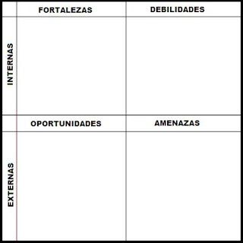

* Cuento con recursos tecnológicos que me permitieron llevar a cabo la observación de clase y buscar la información necesaria para realizar el diario de campo de la jornada
* En internet logré encontrar revistas, libros y documentos digitales de diversos autores que confrontan la información redactada
* Conocer la manera en la que trabajan algunas educadoras en la nueva modalidad virtual
* Informarme cómo se realiza un diario de campo
* Redacción del diario de campo
* Buena ortografía
* Observar y registrar todo lo que sucedió en la clase para después pasar las notas y redactarlas con mayor detalle en el diario de campo
* Interpretación de los resultados de los instrumentos aplicados
* Insuficiente información del jardín de niños. En diversas páginas de internet la información era breve y muy repetitiva, además que no aparecían muchas fotos para conocer el contexto del preescolar.
* Realizar la observación de clase de manera virtual no me permitió conocer al 100% cómo se trabaja con los niños en el aula, ya que eran pocos niños y la videollamada no tenía una buena calidad en la imagen.
* Búsqueda de información sobre los datos del jardín de niños
* Confrontación con autores
* Citas textuales, cuándo ponerlo entre comillas y cuando se parafrasea.
* Mala organización de tiempo para realizar el trabajo